Karta pracy dla 3 – latka nr 12 Data 03.06.2020 r.

Miłość Trójcy Świętej

Serce jest jedno, bo Pan Bóg jest tylko Jeden.
On kocha Cię tak bardzo, jak nikt inny nie potrafi Cię kochać.
Serce oznacza Jego ogromną miłość.
Bóg jest miłością.
- W sercu narysuj trzy buzie

Trzy buzie oznaczają trzy Osoby Boskie.
Te trzy Osoby Boskie nazywają się: Bóg Ojciec, Syn Boży i Duch Święty

Pan Jezus jest Synem Bożym, który z miłości do Ciebie i do wszystkich ludzi stał się człowiekiem.
Jako człowiek urodził się, umarł na krzyżu, zmartwychwstał i wstąpił do nieba.
Teraz Syn Boży jest w niebie jako Bóg i jako człowiek i czeka tam z tęsknotą na ciebie.
Trzy Osoby Trójcy Świętej bardzo kochają Ciebie i wszystkich ludzi.

Trzy Osoby Boskie Trójcy Świętej wymieniamy, gdy czynimy znak krzyża i mówimy: "W imię Ojca i Syna, i Ducha Świętego. Amen".

Duch Święty pomaga nam być dobrymi.

- Postaraj się zapamiętać jak czynić prawidłowo znak krzyża.
Pomoże ci w tym obraz niżej zamieszczony

- Znak krzyża:
1. W imię Ojca
2. I Syna
3. I Ducha
4. Świętego.
5. Amen / składamy ręce/
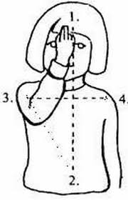

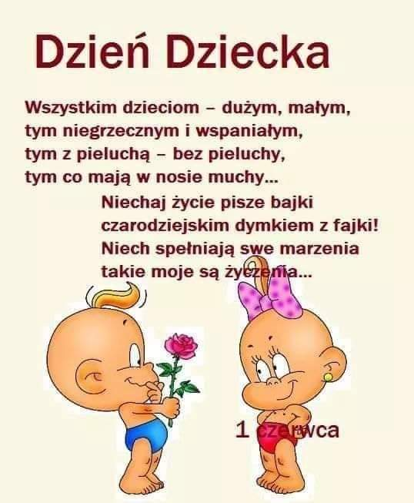
Z modlitwą za Ciebie

